Documento Funcional

**Modificación proceso de firma - BigDavi**

Código: FU-2023.4-024

**Bitácora de documento**

|  |  |  |  |  |
| --- | --- | --- | --- | --- |
| Fecha | Versión | Autor | Revisado por: | Autorizado por: |
| XX/11/2023 | Versión 1.0 |  |  |  |
|  | Versión 2.0 |  |  |  |
|  | Versión 3.0 |  |  |  |
|  |  |  |  |  |

Contenido

Historias de usuario 3

1. Modificación de APIs 3

2. Captura de información en el proceso de firma electrónica 4

3. Trazabilidad de la notificación SMS- OTP 7

4. Modificación vista desde celular 7

5. Servicios para implementar 8

6. Retorno de API 9

Sistemas/módulos que impactan en la configuración 9

Áreas que impactan en la configuración 9

Aspectos de seguridad de la información 9

Otros 10

# Historias de usuario

## Modificación de APIs

|  |  |
| --- | --- |
| Como: | Usuario de emisión |
| Quiero: | Que se actualice los APIS entre proveedores |
| Para: | Tomar usar los nuevos datos en el flujo |
| Criterios de aceptación: (incluye validaciones y casuísticas) | |

Se solicita modificar los APIs del proceso de firma de contratos de ventas (área de emisión):

* API de envío del contrato de SG5 a BigDavi:
  + La estructura debe ser modificada por BigDavi
  + SG5 envía estos datos a BigDavi

|  |  |  |
| --- | --- | --- |
| Campo | Tipo | Observación |
| precio_lista_total | Numérico | Inc. IGV |
| precio_venta_total | Numérico | Inc. IGV |
| monto_ahorro_total | Numérico | Inc. IGV |
| monto_descuento_total | Numérico | Inc. IGV |
| precio_venta_final_total | Numérico | Inc. IGV |
| minimo_inhumar | Numérico | Inc. IGV |
| tipo_financiamiento | Texto |  |
| cuota_incial | Numérico | Inc. IGV |
| saldo_financiar | Numérico | Inc. IGV |
| tasa_interes | Porcentaje |  |
| plazo_financiamiento | Numérico entero |  |
| precio_foma | Numérico |  |
| cuotas_foma | Numérico entero |  |
| fch_primer_vencimiento | Fecha |  |
| meses_periodo_carencia | Numérico entero |  |
| costo_carencia | Numérico | Inc. IGV |
| fch_fin_carencia | Fecha |  |

* API de retorno de la trazabilidad de la firma:
  + La estructura debe ser modificada por SG5
  + BigDavi envía estos datos a SG5
  + El API de envío de documento en base 64 no debe variar

|  |  |  |  |
| --- | --- | --- | --- |
| Grupo | Campo | Tipo | Observación |
| Estado de envío de firma | flg_enviado_firma_titular | SI/NO |  |
| fch_enviado_firma_titular | Fecha |  |
| flg_enviado_firma_seg_titular | SI/NO |  |
| fch_enviado_firma_seg_titular | Fecha |  |
| Estado de entregado para firma | flg_entregado_firma_titular | SI/NO |  |
| fch_entregado_firma_titular | Fecha |  |
| flg_entregado_firma_seg_titular | SI/NO |  |
| fch_entregado_firma_seg_titular | Fecha |  |
| Rebote de firma | flg_rebote_firma_titular | SI/NO |  |
| fch_rebote_firma_titular | Fecha |  |
| flg_rebote_firma_seg_titular | SI/NO |  |
| fch_rebote_firma_seg_titular | Fecha |  |
| Rechazo de firma | flg_rechazo_firma_titular | SI/NO |  |
| fch_rechazo_firma_titular | Fecha |  |
| obs_rechazo_firma_titular | Texto |  |
| flg_rechazo_firma_seg_titular | SI/NO |  |
| fch_rechazo_firma_seg_titular | Fecha |  |
| obs_rechazo_firma_seg_titular | Texto |  |
| Tratamiento de datos | flg_tratamiento_datos_titular | SI/NO |  |
| fch_tratamiento_datos_titular | Fecha |  |
| flg_tratamiento_datos_seg_titular | SI/NO |  |
| fch_tratamiento_datos_seg_titular | Fecha |  |
| Aceptación de notificación | flg_aceptacion_notificacion_titular | SI/NO |  |
| fch_aceptacion_notificacion_titular | Fecha |  |
| flg_aceptacion_notificacion_seg_titular | SI/NO |  |
| fch_aceptacion_notificacion_seg_titular | Fecha |  |
| Aceptación de publicidad | flg_aceptacion_publicidad_titular | SI/NO |  |
| fch_aceptacion_publicidad_titular | Fecha |  |
| flg_aceptacion_publicidad_seg_titular | SI/NO |  |
| fch_aceptacion_publicidad_seg_titular | Fecha |  |

* Control al recepcionar información de SG5 por API.

Se solicita que los campos "correo": "" y "celular": "" de los destinatarios sean obligatorios, es decir que, si algún de estos campos vienen en blanco o nulos se debe devolver el error a SG5 indicando que estos datos son obligatorios.

## Captura de información en el proceso de firma electrónica

|  |  |
| --- | --- |
| Como: | Usuario de emisión |
| Quiero: | Capturar la aceptación del cliente antes de la firma del contrato |
| Para: | Cumplir la regulación legal |
| Criterios de aceptación: (incluye validaciones y casuísticas) | |

Se solicita agregar dos checkboxs en la ventana donde se muestra el documento a firmar, con las siguientes características:

* Primer checkbox:
  + Debe aparecer no seleccionado por default.
  + Es bloqueante, solo si está seleccionado se activa el botón “Firmar”.
  + Debe tener el siguiente texto “He leído y acepto el **Tratamiento de datos personales** y los **Términos y condiciones.** (Obligatorio)” (las letras en verde deben estar en negrita y son hipervínculos a la web de Esperanza Eterna).
  + “**Tratamiento de datos personales**” redirecciona a:

<https://www.esperanzaeterna.la/tratamiento-de-datos-personales>

* + “**Términos y condiciones**” redirecciona a:

<https://www.esperanzaeterna.la/terminos-y-condiciones>

* + Completa los campos que se agregan en el punto 1, correspondientes al tratamiento de datos:
    - Para el primer firmarte:
      * flg_tratamiento_datos_titular
      * fch_tratamiento_datos_titular
    - Para el segundo firmante: (si es que existe, sino dejar en blanco)
      * flg_tratamiento_datos_seg_titular
      * fch_tratamiento_datos_seg_titular
* Segundo checkbox:
  + Debe aparecer no seleccionado por default.
  + Es opcional, es decir, no inhabilita el botón “Firmar”.
  + Debe tener el siguiente texto “Acepto recibir publicidad y promociones de Esperanza Eterna. (Opcional)”.
  + Completa los campos que se agregan en el punto 1, correspondientes a la aceptación de publicidad:
    - Para el primer firmarte:
      * flg_aceptacion_publicidad_titular
      * fch_aceptacion_publicidad_titular
    - Para el segundo firmante: (si es que existe, sino dejar en blanco)
      * flg_aceptacion_publicidad_seg_titular
      * fch_aceptacion_publicidad_seg_titular

El botón “Iniciar proceso de firma” debe cumplir lo siguiente:

* Se activa (color normal) cuando el primer checkbox está seleccionado.
* Se desactiva (color opaco) cuando el primer checkbox no está seleccionado.

Además, cuando el firmante hace clic en el botón “Iniciar proceso de firma”, se deben llenar los siguientes campos para el envío mediante el API:

* Para el primer firmarte:
  + flg_aceptacion_notificacion_titular
  + fch_aceptacion_notificacion_titular
* Para el segundo firmante: (si es que existe, sino dejar en blanco)
  + flg_aceptacion_notificacion_seg_titular
  + fch_aceptacion_notificacion_seg_titular

El flag se llena con “SI” y la fecha sería la fecha de la firma.

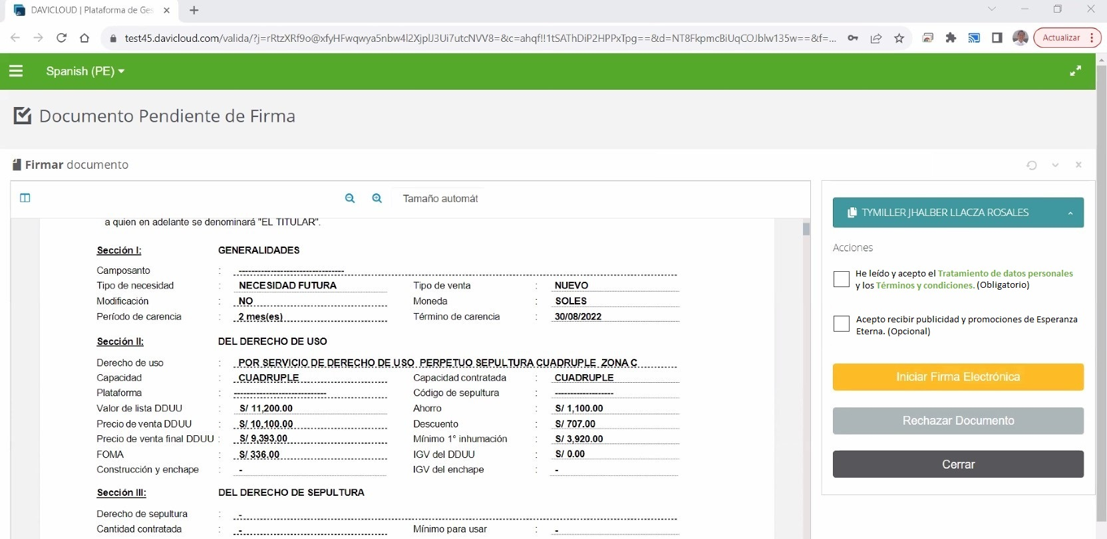

## Ajustes a la plataforma

|  |  |
| --- | --- |
| Como: | Usuario de emisión |
| Quiero: | Actualizar la plataforma |
| Para: | Un mejor seguimiento |
| Criterios de aceptación: (incluye validaciones y casuísticas) | |

* Actualización de certificado de evidencia
  + Añadir el número de celular en los datos de firmantes siempre y cuando sean clientes, en el caso de los representantes debe quitarse los datos del correo y en su lugar poner: en representación de INVERSIONES MUYA S.A.C (poner como variable y jalar el nombre de la empresa registrada en la plataforma).

* + Añadir la trazabilidad de la notificación SMS - PIN OTP que se uso al firmar el documento, así como el tipo de firma usada por cada firmante.
    - Ejm: Firma electrónica validada con CLAVE OTP _ _ _ _ _ _ _

* Modificación vista desde celular

Se solicita la reducir el margen izquierdo y dejar centrado el contenido y con un margen mínimo en ambos lados.

* Uniformizar tamaños de firma.

Se solicita bajar el nombre del cliente (para que empiece en la segunda línea), de manera general estandarizar el tamaño, tipo de la letra, y fecha entre las firmas del cliente y la de JCB (tomar de referencia el tamaño de JCB).

## Modificación de notificaciones

|  |  |
| --- | --- |
| Como: | Usuario de emisión |
| Quiero: | Actualizar/Crear las notificaciones enviadas al cliente |
| Para: | Notificar con mensajes actualizados al cliente |
| Criterios de aceptación: (incluye validaciones y casuísticas) | |

Se solicita modificación en las notificaciones por enviadas por mail.

* El contenido de la NOTIFICACIÓN FINAL será actualizada, en cuanto se termine de hacer las revisiones se pasará el nuevo modelo.

* El contenido de la NOTIFICACIÓN DE FIRMA se dividirá en 2 modelos: (1) para los contratos cuyo tipo_financiamiento sea CONTADO, (2) para los contratos cuyo tipo_financiamiento sea FINANCIADO. Los mensajes van a usar nuevos datos que serán enviados por SG5 al consumir el servicio de Generar contrato. En cuanto se termine de hacer las revisiones se pasará los nuevos modelos.

## Servicios para implementar (No va)

|  |  |
| --- | --- |
| Como: | Usuario de emisión |
| Quiero: | Que se creen nuevos servicios |
| Para: | Ser consumidos externamente |
| Criterios de aceptación: (incluye validaciones y casuísticas) | |

Se solicita la creación de los siguientes servicios para ser consumidos por API:

* Reenvió de notificación de firma
* Reenvío de notificación final
* Reenvío de trazabilidad a SG5
* Cancelar proceso de firma (ejemplo tomado del API básico de Bigdavi)

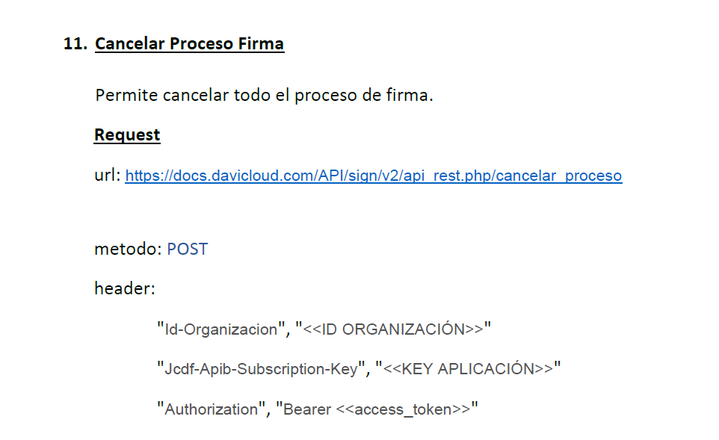

# Sistemas/módulos que impactan en la configuración

* BigDavi
* SG5

# Áreas que impactan en la configuración

* Emisión
* Comercial

# Aspectos de seguridad de la información

Ninguno.

# Otros

Ninguno.